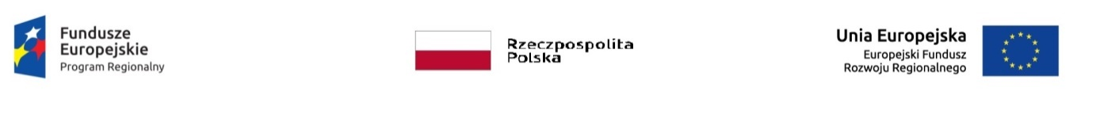
Znak: NZK.271.1.2021 Mrągowo, 19.05.2021 r.

Dot. przetargu nieograniczonego na: „Budowę i przebudowę głównych kolektorów deszczowych na terenie Miasta Mrągowa ETAP I.I”.

ZAWIADOMIENIE
Zamawiający zgodnie z art. 284 ust. 6 ustawy Prawo zamówień publicznych (Dz. U. z 2019 r. poz. 2019 ze zm.) informuje o zapytaniu, skierowanym przez Wykonawcę:

Pytanie
W związku z przygotowywaniem oferty na powyższe zadanie zwracam się z prośbą o:
- wyjaśnienia w zakresie monitoringu:
1. Jaki system sterowania posiada Zamawiający?
2. Jakie sterowniki PLC?
3. Jaki system SCADA?
4. Jakie modele urządzeń podlegają pod zamówienie?
5. Wymogi dotyczące oprogramowania i licencji.
W projekcie brakuje powyższych danych a są one istotne z uwagi na zawarty w opisie technicznym zapis o kontynuacji rozbudowy systemu z zachowaniem parametrów oraz przy zastosowaniu takich samych urządzeń/elementów, które znajdują się w obecnie istniejącym systemie.
- potwierdzenie, że kompensacyjne nasadzenia 15 sztuk jarząbu szwedzkiego wchodzą
w zakres obecnego postępowania i uzupełnienie przedmiaru,
- zmianę terminu składania ofert na 28-05-2021 r., gdyż obecnie wielu dostawców aktualizuje swoje cenniki i wykonawca ma kłopot z pozyskaniem ofert na materiały objęte przedmiotem zamówienia.

Odpowiedź
Ad 1. Zamawiający posiada system sterowania PMAC Plus firmy Technolog.
Ad 2. Należy dostarczyć sterowniki kompatybilne z oprogramowaniem.
Ad 3. System SCADA nie wchodzi w zakres niniejszego postępowania.
Ad 4. Wykonawca powinien dostarczyć modele urządzeń zgodnie z dokumentacją
i przedmiarem.
Ad 5. Wykonawca powinien zapewnić licencje bezterminowe, system operacyjny
i oprogramowanie w pełni kompatybilne z posiadanym przez Zamawiającego.

Zamawiający potwierdza, że wykonanie nasadzeń kompensacyjnych 15 szt. jarząbu szwedzkiego wchodzi w zakres obecnego postępowania. Zamawiający załącza poprawiony przedmiar.
Zastępca Burmistrza
mgr Tadeusz Łapka

